
584.szám
KREATÍV EURÓPA HÍRLEVÉL - KULTÚRA | 2015. október 30.

A Kreatív Európa Iroda ingyenes elektronikus hírlevele

Amennyiben a hírlevél szövege ebben az e-mailben nem olvasható, kérjük, kattintson ide a HTML-változat elolvasásához
1. NYERTES PROJEKTEK
• 1.1 PLATFORM shift+
2. KULTURÁLIS CÉLÚ PÁLYÁZATOK
• 2.1 Otthon, MásKÉPp - fotópályázat
• 2.2 Pécsi érték nekem – fotópályázat
• 2.3 Madármentés - Lélekmentés
• 2.4 PickaPrinter - videópályázat
• 2.5 Irodalmi pályázat orvosoknak
• 2.6 Európai Ifjúsági Nagy Károly-díj
• 2.7 Pályázat hungarikumok gyűjtésére és megismertetésére
• 2.8 Hulladékból kreatív tárgyak - pályázat
• 2.9 Novella 2015
• 2.10 ZarándokPont logópályázat
• 2.11 PCCS Nemzetközi Szalon 2015
• 2.12 Színházi nevelési licit és pályázat
3. KONFERENCIÁK, KÉPZÉSEK, WORKSHOPOK
• 3.1 Kulturális projektmenedzsment képzés Luxemburgban
4. ÖSZTÖNDÍJAK
• 4.1 Amerikai vizuális művészeti gyakornoki program
• 4.2 Alkotóházi ösztöndíj Chilébe és Ausztriába
• 4.3 Velux ösztöndíj
• 4.4 UWC ösztöndíj 2016-2018
• 4.5 Piarista Diákszövetség ösztöndíj pályázata

1. NYERTES PROJEKTEK
1.1 PLATFORM shift+
 |  | A PLATFORM shift+ című projekt kettőmillió euró összegű támogatásban részesült a Kreatív Európa Kultúra alprogramon belül 2014-ben, melynek hazai társszervezője a Kolibri Gyermek- és Ifjúsági Színház.  (Kreatív Európa Iroda)  A PLATFORM shift+ nemzetközi együttműködési hálózat, amely azért jött létre, hogy az úgynevezett „digitális bennszülött” generáció számára új, kihívásokkal teli színházat hozzon létre. A projektben résztevvő partnerszervezetek meggyőződése, hogy a színház jövőjét a valós előadás... » Tovább
  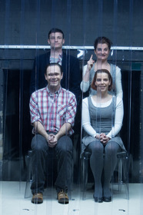

2. KULTURÁLIS CÉLÚ PÁLYÁZATOK
2.1 Otthon, MásKÉPp - fotópályázat
 |  | Fotópályázatot hirdet magyarországi és romániai fiataloknak az Új Nemzedék Központ és Kolozsvár, Európa 2015-ös ifjúsági fővárosa Otthon, MásKÉPp címmel.  (Pályázatmenedzser)  Az Új Nemzedék Központ és Kolozsvár, Európa 2015-ös ifjúsági fővárosa fotópályázatot hirdet Otthon, MásKÉPp címmel. A pályázatra olyan képeket várnak, amelyek a pályázók lakóhelyén a számukra meghatározó tárgyakat, épületeket, helyeket, személyeket, eseményeket örökítenek meg. A következő... » Tovább
  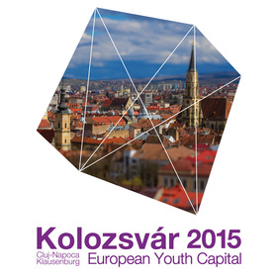

2.2 Pécsi érték nekem – fotópályázat
 |  | Fotópályázatot hirdet a pécsi önkormányzat Pécsi érték nekem címmel.  (Pályázatmenedzser)  Pécs Megyei Jogú Város Önkormányzata fotópályázatot hirdet Pécsi érték nekem címmel. A pályázatra 12 éven felüli magánszemélyek alkotásait várják. Minden pályázó legfeljebb három képet küldhet be a következő kategóriákban: fénykép; fotómontázs; tinédzser (12 és 18 éves kor között). A kiválasztott... » Tovább
  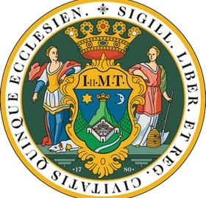

2.3 Madármentés - Lélekmentés
 |  | A Vadmadárkórház rajzpályázatot hirdet gyerekeknek, fiataloknak és felnőtteknek Madármentés – Lélekmentés címmel.  (Pályázatfigyelő)  Rajzpályázatot hirdet gyerekeknek, fiataloknak és felnőtteknek Madármentés – Lélekmentés címmel a székesfehérvári Vadmadárkórház. A pályázatra a madarak mentésével, gyógyításával kapcsolatos rajzokat várnak. A következő kategóriákban várják a pályázatokat: kolibri (3 és 6 év közöttiek);... » Tovább
  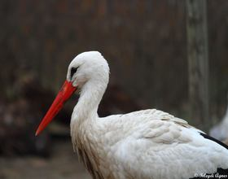

2.4 PickaPrinter - videópályázat
 |  | A Nextent Informatika videópályázatot hirdet PickaPrinter címmel.  (Pályázatfigyelő)  Videópályázatot hirdet 18 éven felüli alkotóknak a Nextent Informatika. A PickaPrinter című pályázatra legfeljebb 30 másodperces videókat várnak. A beküldött pályaműveket közönségszavazásra bocsátják. Az eredményeket 2015. november 30-ig teszik közzé. Beküldési határidő: 2015. november 25. » Tovább
  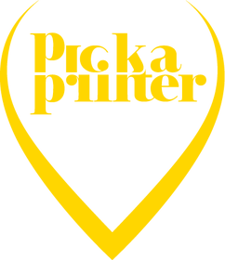

2.5 Irodalmi pályázat orvosoknak
 |  | Az Irodalmi Rádió pályázatot hirdet orvosoknak Az év orvos költője, valamint Az év orvos írója címek odaítélésére.  (Pályázatfigyelő)  Pályázatot hirdet az Irodalmi Rádió Az év orvos költője, valamint Az év orvos írója címek odaítélésére. A pályázatra orvosok és egyéb egészségügyi munkakörben foglalkoztatott amatőr szerzők küldhetnek be verseket, rövidprózákat, hangjátékokat, meséket és novellákat. Minden alkotó legfeljebb tíz... » Tovább
  

2.6 Európai Ifjúsági Nagy Károly-díj
 |  | Pályázatot hirdet az Európai Ifjúsági Nagy Károly-díj odaítélésére az Európai Parlament és a Nemzetközi Nagy Károly-díj Alapítvány.  (Pályázatfigyelő)  Az Európai Parlament és az aacheni (Németország) Nemzetközi Nagy Károly-díj Alapítvány pályázatot hirdet az Európai Ifjúsági Nagy Károly-díj odaítélésére. A díjjal a közös európai azonosságtudat kialakulását elősegítő projekteket ismerik el. Az elismerésre 16 és 30 év közötti fiatalok pályázhatnak... » Tovább
  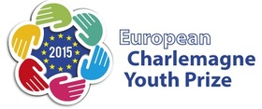

2.7 Pályázat hungarikumok gyűjtésére és megismertetésére
 |  | A Földművelésügyi Minisztérium és a Hungarikum Bizottság pályázatot hirdet nemzeti értékek és hungarikumok gyűjtésére, népszerűsítésére, megismertetésére, megőrzésére és gondozására.  (pályázatok.org)  Pályázatot hirdet a Földművelésügyi Minisztérium és a Hungarikum Bizottság a 2015. november 16. és 2016. augusztus 31. közötti időszakra nemzeti értékek és hungarikumok gyűjtésének, népszerűsítésének, megismertetésének, megőrzésének és gondozásának támogatására. A támogatás határon túli magyarok... » Tovább
  

2.8 Hulladékból kreatív tárgyak - pályázat
 |  | Pályázatot hirdet gyerekeknek a Herman Ottó Intézet Hulladékból kreatív tárgyak címmel.  (pályázatok.org)  A Herman Ottó Intézet pályázatot hirdet gyerekeknek Hulladékból kreatív tárgyak címmel. A pályázatra általános és középiskolás diákok olyan alkotásait várják, amelyek hulladékok újrahasznosításával készültek. A beérkezett tárgyakból 2015 novemberében Hozz ki többet kevesebből! címmel kiállítás... » Tovább
  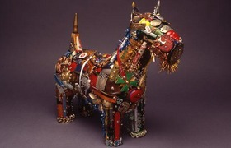

2.9 Novella 2015
 |  | Az Irodalmi Jelen prózapályázatot hirdet Novella 2015 címmel.  (Kreatív Európa Iroda)  Irodalmi alkotópályázatot hirdet az Irodalmi Jelen Novella 2015 címmel. A pályázatra rövid prózai írásokat várnak. Minden alkotó legfeljebb két novellával pályázhat. A legjobbnak ítélt alkotások egy antológiában jelennek meg. Beküldési határidő: 2016. május 10. » Tovább
  

2.10 ZarándokPont logópályázat
 |  | Logópályázatot hirdet a ZarándokPont információs iroda.  (Kreatív Európa Iroda)  A budapesti ZarándokPont információs iroda logópályázatot hirdet. A pályamunkákat fekete-fehér és színes formában várják. A kiválasztott munkáért bruttó 50 ezer forint díjat fizetnek. Beérkezési határidő: 2015. november 13. » Tovább
  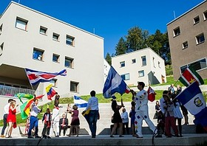

2.11 PCCS Nemzetközi Szalon 2015
 |  | Digitális fotókat várnak a PCCS Nemzetközi Szalonra, ahol a legjobb alkotások FIAP elismeréseket kapnak.  (Kreatív Európa Iroda)  Pályázatot hirdetnek fotósoknak a PCCS Nemzetközi Szalonon való bemutatkozásra. A pályázatra a következő kategóriákban várják a képeket: nyílt (színes); nyílt (monokróm); természet (színes és monokróm); tájkép (színes és monokróm). Csak digitális alkotásokkal lehet pályázni. A beküldött képeket... » Tovább
  

2.12 Színházi nevelési licit és pályázat
 |  | A Nyitott Kör Egyesület színházi nevelési licitet és pályázatot hirdet általános- és középiskolai osztályoknak, valamint folyamatosan működő diákközösségeknek.  (Pályázatfigyelő)  Színházi nevelési licitet és pályázatot hirdet a Nyitott Kör Egyesület általános- és középiskolai osztályoknak, valamint folyamatosan működő diákközösségeknek. A licit keretében a Nyitott Kör színházi nevelési előadásaira lehet licitálni, amelyek 2015 novembere és 2016 januárja között valósulnak... » Tovább
  

Egyéb aktuális pályázataink: http://kultura.kreativeuropa.hu/palyazat
A Tempus Közalapítvány pályázataival kapcsolatban bővebb felvilágosítás kérhető:
Tempus Közalapítvány
1093 Budapest, Lónyay utca 31.
http://www.tka.hu
(06 1) 237-1320
info@tpf.hu

3. KONFERENCIÁK, KÉPZÉSEK, WORKSHOPOK
3.1 Kulturális projektmenedzsment képzés Luxemburgban
 |  | Képzést szervez 2016 májusában a Marcel Hicter Egyesület Európai diploma a kulturális projektmenedzsmentben címmel.  (on-the-move)  2016. május 13. és 22. között képzést szervez az Association Marcel Hicter (Marcel Hicter Egyesület) Luxemburgban European Diploma in Cultural Project Management (Európai diploma a kulturális projektmenedzsmentben) címmel. A luxemburgi képzési napok után 2016 októberében Albániában folytatódik a... » Tovább
  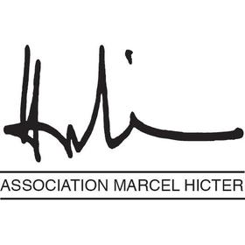

4. ÖSZTÖNDÍJAK
4.1 Amerikai vizuális művészeti gyakornoki program
 |  | Gyakornoki programot hirdet az Egyesült Államokba a vizuális művészetek területén tevékenykedő hallgatóknak a J. Paul Getty Tröszt.  (on-the-move)  A J. Paul Getty Tröszt gyakornoki programot hirdet a Los Angelesi (Egyesült Államok) Getty Központba vagy a malibui Getty Villába vizuális művészeknek a 2016. május 19. és 2017. május 19. közötti időszakra. A nyolc hónapos gyakornoki programra olyan hallgatók vagy 2013. január 1. után diplomázott... » Tovább
  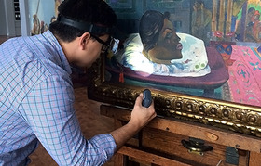

4.2 Alkotóházi ösztöndíj Chilébe és Ausztriába
 |  | A chilei Európai Déli Obszervatórium és az Ars Electronica alkotóházi ösztöndíjat hirdet Chilébe és Ausztriába művészeknek.  (on-the-move)  Alkotóházi ösztöndíjat hirdet 2016-ra a chilei European Southern Observatory (Európai Déli Obszervatórium, ESO) és a linzi (Ausztria) Ars Electronica Futurelab Chilébe és Ausztriába. Az ösztöndíjra digitális technikával dolgozó művészek pályázhatnak. A kiválasztott művész két-négy hetet tölthet el... » Tovább
  

4.3 Velux ösztöndíj
 |  | Ösztöndíjat hirdet állami gondozott, leghátrányosabb helyzetű kistérségben lakó, illetve roma származású diákoknak az UWC Magyarországi Egyesülete.  (Pályázatmenedzser)  Az UWC Magyarországi Egyesülete és a dán Velux Alapítvány ösztöndíjat hirdet állami gondozott, leghátrányosabb helyzetű kistérségben lakó, illetve roma származású diákoknak. Az ösztöndíjra olyan középiskolások pályázhatnak, akik 2016. szeptember 1-jén már betöltötték a 16. életévüket, de még nem 19... » Tovább
  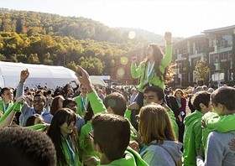

4.4 UWC ösztöndíj 2016-2018
Ösztöndíjat hirdet az UWC-hálózat iskoláiba középiskolás diákoknak az UWC Magyarországi Egyesülete.
(Pályázatmenedzser)
A United World Colleges (Egyesült Világ Kollégiumok, UWC) Magyarországi Egyesülete ösztöndíjat hirdet a 2016-2018-as tanévekre az UWC-hálózat iskoláiba. Az ösztöndíjra olyan középiskolás diákok pályázhatnak, akik 2016. szeptember 1-jén már betöltötték a 16. életévüket, de még nem 19 évesek,... » Tovább

4.5 Piarista Diákszövetség ösztöndíj pályázata
 |  | A Magyar Piarista Diákszövetség ösztöndíjpályázatot hirdet volt piarista diákoknak, akik egyetemen vagy főiskolán tanulnak tovább.  (Pályázatfigyelő)  Ösztöndíjpályázatot hirdet volt piarista diákoknak a Magyar Piarista Diákszövetség. Az ösztöndíjjal olyan volt piarista diákokat támogatnak, akik valamelyik magyar egyetem vagy főiskola hallgatói, a Magyar Piarista Diákszövetség tagjai, a piarista nagycsalád segítését vállalják önkéntes munkájuk... » Tovább
  

Egyéb aktuális ösztöndíjak: http://kultura.kreativeuropa.hu/osztondij

(C) 2015 Kreatív Európa Nonprofit Kft. Összeállította: Pinizsi Gábor.
Irodánk engedélyt ad e Hírlevél tartalmának reprodukálására a Kreatív Európa Iroda mint forrás megjelölésével. Noha forrásainkat kellő körültekintéssel választottuk ki, a nem hivatalos forrásból átvett információkat ellenőrizni nincs módunk, így azokért felelősséget vállalni sem tudunk.
Amennyiben a továbbiakban nem szeretné kapni hírlevelünket, kérjük, felhasználói fiókjában módosítsa adatait.
A hírlevéllel kapcsolatos kérdéseit, észrevételeit a hirlevel@kreativeuropa.hu címre várjuk.

Kreatív Európa Nonprofit Kft. - Creative Europe Desk Hungary
1145 Budapest Róna u. 174. I épület III. emelet/304.
info@kreativeuropa.hu - http://kultura.kreativeuropa.hu; http://www.kreativeuropa.hu

A Kreatív Európa Nonprofit Kft. az Európai Unió Kreatív Európa programjának hivatalos magyarországi koordinátora, működésének fő támogatója az Európai Unió Bizottsága, az Emberi Erőforrások Minisztériuma és a Magyar Nemzeti Filmalap.

 | Facebook oldalunk

